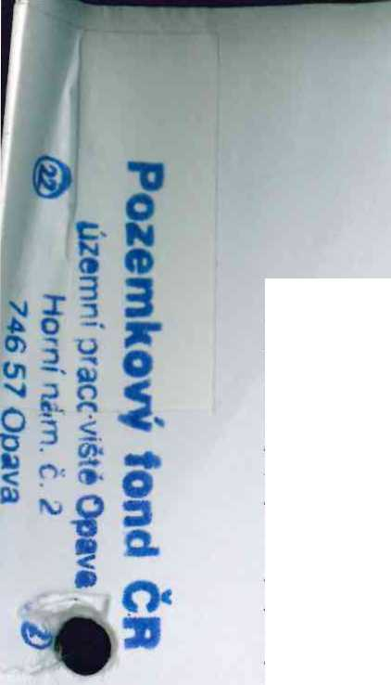
Pozemkový fond České republiky,
Sídlo: Husinecká 1024/1 la, Praha 3, 130 00 ^
zastoupený Ing. Jiřím Lokočem, vedoucím Územního pracoviště PF ČR v Opavě, Horní náměstí 2, 746 57 Opava
IČ: 45797072, DIČ: CZ45797072
Zapsán v obchodním rejstříku vedeném Městským soudem v Praze, odd. A, vložka 6664 Bankovní spojení: GEMB, a.s., číslo účtu xxxxxxxxxxxxxxxxxxx (dále jen pronajímatel)
- na straně jedné -
A G RIM E X Brumovice s. r. o., IČ 603 19 399 se sídlem Hlavní 43, 747 41 Brumovice
zastoupená jednateli společnosti Ing. Josefem Rybičkou a panem Milanem Foltýnem (dále jen nájemce)
- na straně druhé
uzavírají podle ust. § 663 a násl. zákona č. 40/1964 Sb., Občanský zákoník, ve zněm' později platných změn a doplňků, tuto:
nájemní smlouvu

číslo 4 N 06/22
C1.I
Pronajímatel spravuje ve smyslu zákona č. 229/1991 Sb., ve znění pozdějších předpisů (dále jen „zákon o půdě“), tyto nemovitosti dle přílohy č. 1 jež je nedílnou součásti nájemní smlouvy, ve vlastnictví státu vedenou u Katastrálního pracoviště Opava , Katastrálního úřadu pro Moravskoslezský kraj.

CL II
Pronajímatel přenechává nájemci nemovitost uvedenou v čl. I. do užívání pro zemědělskou výrobu.
Nemovitosti přechází z ukončené nájemm' smlouvy č. 59 N 94/22, ukončené pro nesoulad s metodickými pokyny PFČR.
Cl. Ill
- užívat pozemky řádně v souladu s jejich účelovým určením, hospodařit na nich způsobem založeným na střídání plodin a hnojení organickou hmotou ve dvou až čtyřletých cyklech podle fyzikálních vlastností půdy, způsobu hospodaření a nároků pěstovaných rostlin,
Nájemce je povinen:
- dodržovat povinnosti vyplývající ze zákona č. 147/1996 Sb., o rostlinolékařské péči, ve znění pozdějších předpisů,
- dodržovat zákaz hospodářské čiímosti vyvolávající erozi půdy a používání toxických a jiných škodlivých látek s dlouhodobým reziduálním účinkem, dodržovat ustanovení § 3 odst. 1 zákona č. 334/1992 Sb., o ochraně zemědělského půdního fondu, ve znění pozdějších předpisů,
- množnit pronajímateli provádění kontroly k bodům a) až c) formou nahlédnutí do evidence rozborů a vstupem na pozemek,
- dodržovat povirmosti vyplývající ze zákona č. 449/2001 Sb., o myslivosti, ve znění pozdějších předpisů,
- provádět podle podmínek sběr kamene,
- vyžádat si souhlas pronajímatele při realizaci zúrodňovacích opatřem' a zakládání trvalých porostů na pozemcích nebo při provádění změny druhu pozemku (kultury),
- trpět věcná břemena spojená s nemovitostmi, jež jsou předmětem nájmu,
- platit v souladu se zákonnou úpravou daň z nemovitostí za pronajaté nemovitosti, jež jsou předmětem nájmu.

CL IV
- Tato smlouva se uzavírá od 1.2.2006 na dobu neurčitou.
- Právní vztah založený touto smlouvou lze ukončit dohodou nebo písemnou výpovědí.
- Smluvní strany se v souladu s § 678 zákona č. 40/1964 Sb., občanský zákoník, ve znění pozdějších předpisů, dohodly na jednoměsíční výpovědní lhůtě.
- Nájemní smlouvu lze vypovědět v jednoměsíční výpovědní lhůtě, a to vždy jen k 1. říjnu běžného roku výpovědí doručenou druhé smluvní straně nejpozději do jednoho měsíce před tímto dnem.

Cl. v
- Nájemce je povinen platit pronajímateli nájemné.
- Nájemné se platí ročně pozadu vždy k 1.10. běžného roku.
- Roční nájemné se stanovuje dohodou ve výši 361 303,- Kč (slovy: třistašedesátjedentisíctřístatři koruny české).
- Nájemné bude hrazeno převodem na účet pronajímatele vedený u GEMB, a. s. Opava, číslo účtu xxxxxxxxxxxxxxxxxxx, variabilní symbol 4 1 06 22
- Nájemné za období od účinnosti smlouvy do 30.9. 2006 včetně činí
239 549,- Kč (slovy:dvěstětřicetdevěttisícpětsetčtyřicetdevět korun českých) a bude uhrazeno kl. 10. 2006
Zaplacením se rozumí připsání placené částky na účet pronajímatele.
- Nedodrží-li nájemce lhůtu pro úhradu nájemného, je povinen podle ustanovení § 517 zákona č. 40/1964 Sb., občanský zákoník, ve znění pozdějších předpisů, zaplatit pronajímateli úrok z prodlení.
- Prodlení nájemce s úhradou nájemného delší než 60 dnů se považuje za porušeni smlouvy, které zakládá právo pronajímatele od smlouvy odstoupit.
Čl. VI
Pokud jsou na pronajímaných nemovitostech zřízena meliorační zařízení, nájemce se zavazuje:
- u melioračních zařízení umístěných pod povrchem půdy zajistit jejich údržbu,
- k hlavním melioračním zařízením umožnit přístup za účelem provedení údržby.
Cl. VII
Nájemce bere na vědomí a je srozuměn s tím, že nemovitosti, které jsou předmětem nájmu dle této smlouvy, mohou být pronajímatelem převedeny na třetí osoby v souladu s jeho dispozičním oprávněním.

Cl. VIII
Nájemce není oprávněn přenechat pronajaté nemovitosti, některé z nich nebo jejich části do podnájmu bez souhlasu pronajimatele.

Č1.IX
Nájemce souhlasí se zpracováním a uchováním svých osobních údajů pronajímatelem. Tento souhlas nájemce poskytuje na dobu 10 let a zároveň se zavazuje, že po tuto dobu souhlas se zpracováním a uchováním osobních údajů neodvolá.

CLX
Smluvní strany se dohodly, že jakékoliv změny a doplňky této smlouvy jsou možné pouze písemnou formou na základě dohody smluvních stran.

CL XI
Tato smlouvaje vyhotovena v čtyřech stejnopisech, z nichž každý má platnost originálu. Jeden stejnopis přebírá nájemce a ostatm'jsou určeny pro pronajímatele.

CL XII
Tato smlouva nabývá platnosti dnem jejího podpisu smluvními stranami.

CL XIII
Smluvní strany po přečtení této smlouvy prohlašují, že s jejím obsahem souhlasí a že tato smlouva je shodným projevem jejich vážné a svobodné vůle, a na důkaz toho připojují své podpisy.
V Opavě dne 12.1.2006
Pozemkový fond České republiky vedoucí územního pracoviště Opava / Ing. Jiří Lokoč
PorerríkoW fond čft
úzerrif’,. Ouava
@ HOí-'"-la.)! č 2 ^
746 57 0(iř>va
jednatelé společnosti AGRIMEX Brumovice s.r.o.
AQKEilEX Snamovlce s.r.o.
Híavni 43,747 71 Bmmovice IČO; 603193S9, DIČ: CZ60319399 Te!./fax: 553 665 087 i
Za správnost: Baran Ladislav
7

